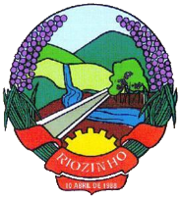
Estado do Rio Grande do Sul
Prefeitura Municipal de Riozinho

CHAMAMENTO PÚBLICO – EDITAL DE CREDENCIAMENTO N. º 001/2026 –
PROCESSO N. º 1735/2026

O presente Edital tem por objeto Credenciamento de pessoas jurídicas para a prestação de serviços médicos, destinado ao atendimento da população do Município de Riozinho, mediante remuneração por valores fixos previamente estabelecidos pela Secretaria Municipal de Saúde, observadas as condições, exigências e especificações definidas no Termo de Referência. O recebimento das solicitações de credenciamento e documentação ocorrerá a partir do dia 17/06/2026, pelo prazo de 12 (doze) meses, no sítio: https://bll.org.br/. Sendo que o Edital na íntegra estará disponível aos interessados também no site oficial https://www.riozinho.rs.gov.br/. Maiores informações e-mail: licitacao@pmriozinho.com.br.
Riozinho/RS, 16 de junho de 2026.
Airton Trevizani da Rosa - Prefeito Municipal

